Учимся в онлайн-школе «Фоксфорд» из дома

Инструкция для школьников Московской области
Добро пожаловать в Фоксфорд! Вы, наверное, уже знакомы с тем, что мы предлагаем. Если нет — загляните на kmo.foxford.ru. Мы помогаем организовать бесплатное дистанционное обучение для школьников Московской области.

Как учиться?
- ⚠️ Рекомендуем использовать для учёбы любой современный браузер — например, Google Chrome или Яндекс Браузер.
- Следовать заданиям учителя. Учитель будет давать задания, какие видеолекции нужно посмотреть и какие задачи решить. Так же, как и в классе.
- Смотреть записи курсов и решать задачи. Рекомендуем смотреть все занятия и решать все задачи, заданные учителем.

Что сделать, чтобы начать?
- Перейдите на страницу kmo.foxford.ru в раздел: «Как участвовать в этой программе?» и выберите раздел «Я ученик»
- Нажмите кнопку «Получить доступ», при необходимости войдите или зарегистрируйтесь.
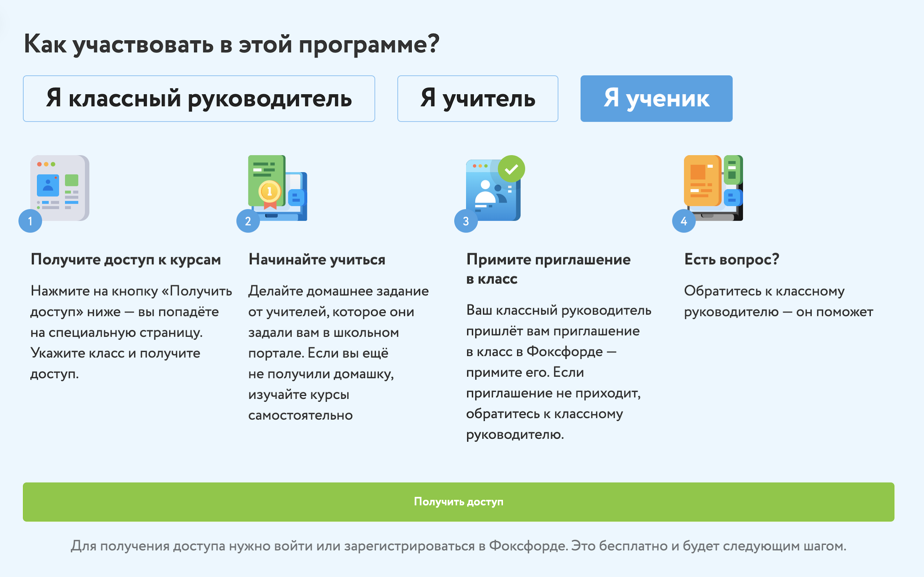
- Выберите класс и нажмите на кнопку «Получить доступ»:
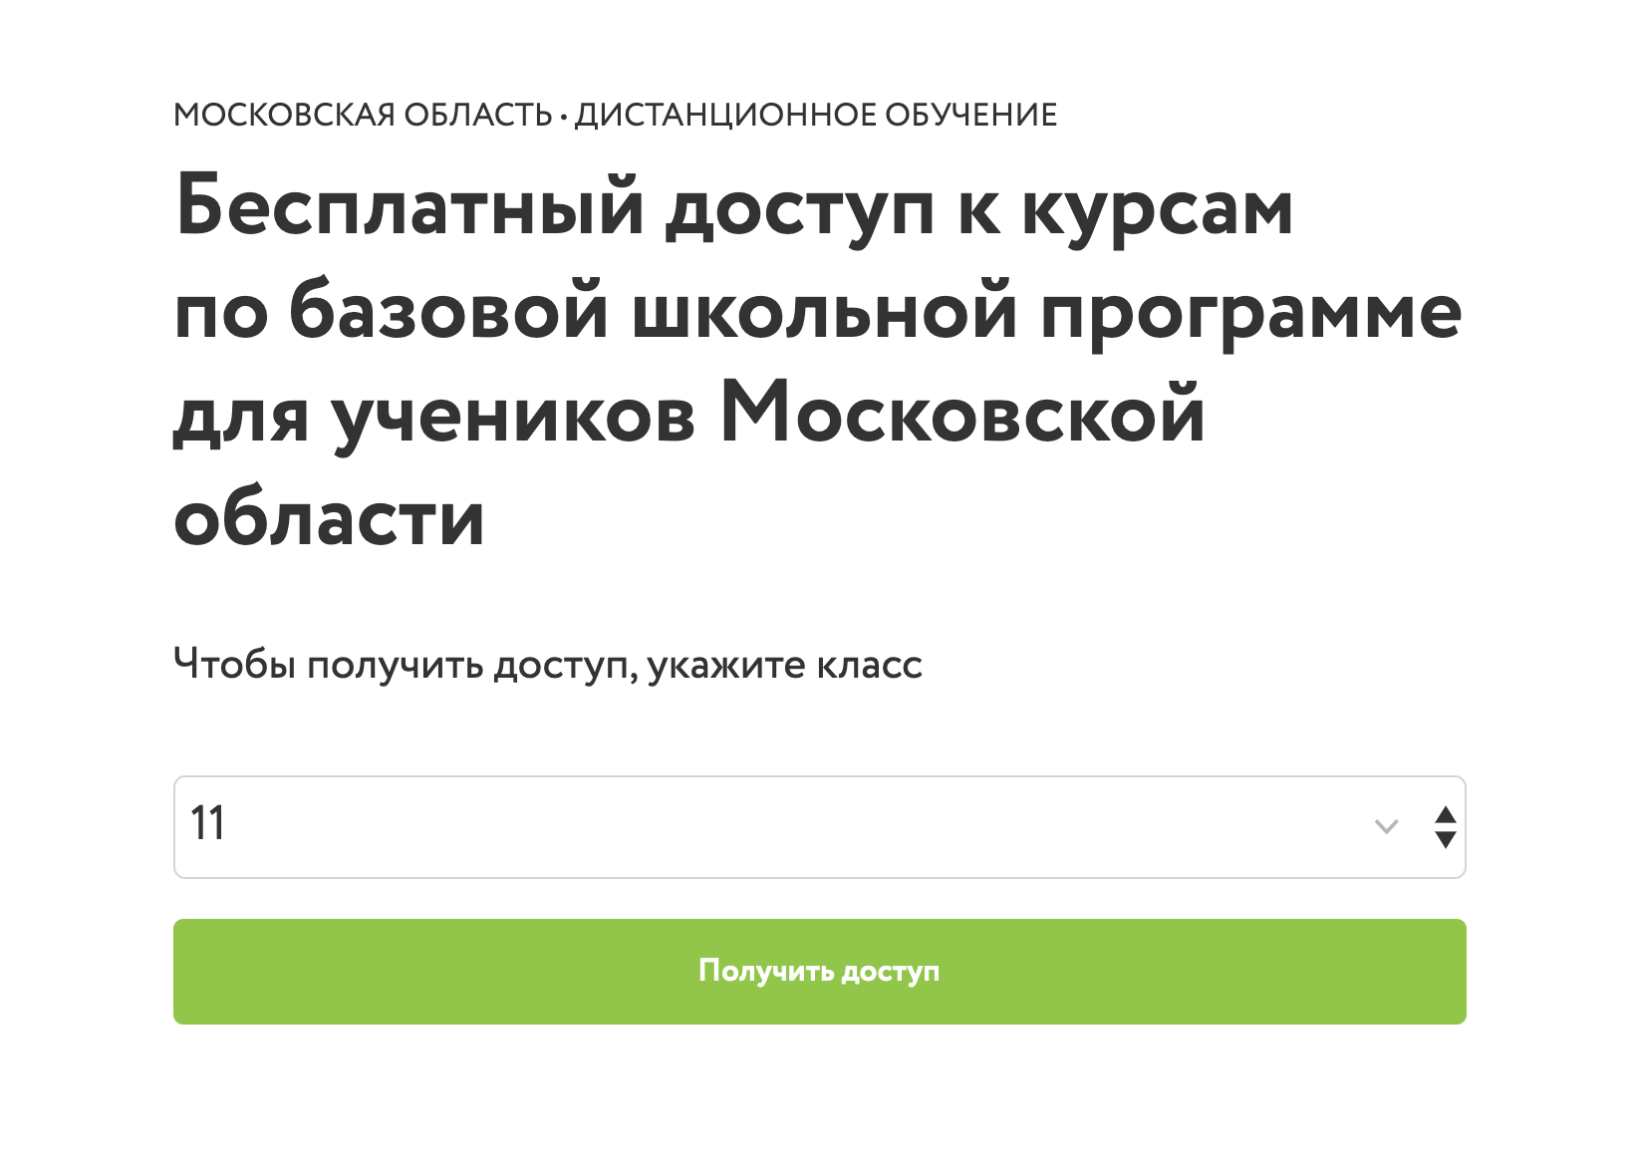
- Обязательно проверьте заполненность профиля, адрес электронной почты и телефон. Укажите город и школу. Это можно сделать на странице настройки профиля → https://foxford.ru/account
- Учителя дадут задание в электронном дневнике. В нем будет указано, какие занятия в Фоксфорде нужно просматривать и какие домашние задания выполнять.
- Примите приглашение в класс, когда классный руководитель пришлет ссылку.

Возник вопрос?
Задайте свой вопрос классному руководителю — у него есть специальные инструкции и он сможет помочь.
Приятной учёбы! Берегите себя ❤️

